# 道具相关表现形式

红色为待定项

## 简介

道具获得（掉落）时表现效果

道具持续时表现效果

其他

## 正文

### 道具获得（掉落）时表现效果

道具分为状态类道具与积分类道具两类。

所有道具都需要模型而非UI。

道具获得后都会消失，直到下一次的刷新CD

#### 1.1状态类道具获得时

状态类道具暂定为问号、磁铁、传送门、加速、保护罩5种

在地图上未被获得的状态类道具，其大小都固定为1个基础人物大小，表现形式如下：

**问号：**一个悬浮的问号

**磁铁：**一块U型的马蹄铁，红蓝分明

**传送门：**一个黑紫色的漩涡，顺时针向中心旋转

**加速：**一个悬浮的小火箭

**保护罩：**浅蓝色的半透明圆形护罩

状态类道具获得时会在一个地上产生一个向上的白色漩涡动画效果，同时会在界面左侧显示道具名称与剩余时间（两行显示）

在上个道具生效时，获得另外一个新的道具将立即覆盖道具效果和时间，包括传送门。

#### 1.2积分类道具获得时

积分类道具暂定为普通能量点、稀有能量点和掉落能量点。

在地图上未被获得的积分类道具，根据种类会有大小变化。

**普通能量点：**0.2个基础人物大小的小球（酒杯？）

**稀有能量点：**1个基础人物大小的角色（菜肴？）

**掉落能量点：**设计成大致为长方体的样式，大小约0.8*0.2*0.2（单位为基础人物判定区域的直径）（酒瓶？）

积分类道具在获得时，动画效果为道具分解为很多粒子，最后聚集消失在人物中心，同时积分榜产生相应的变动。

积分类道具的获得是实时的。

### 道具持续时表现

只有状态类道具的获得才有持续时间，按照其分类，各种状态类道具都有不同的表现。

任何一个状态类道具在获得后超出剩余时间或者被覆盖会失效，玩家可以在游戏画面左侧看到道具的名字和剩余时间。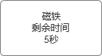

在道具的持续时间剩下1秒时，剩余时间框会变为红色，直到消失。

**问号：**将人物模型全部用白雾遮盖，头顶出现问号的小标识，问号时接近可击杀目标，对方会显示害怕的表情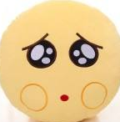。问号状态，其他角色看到问号角色的判断框统一为白色。

**磁铁：**角色头顶出现红蓝磁铁的小标识，其模型周围出现浅蓝色的逆时针旋转的白色旋风，1秒转动1周。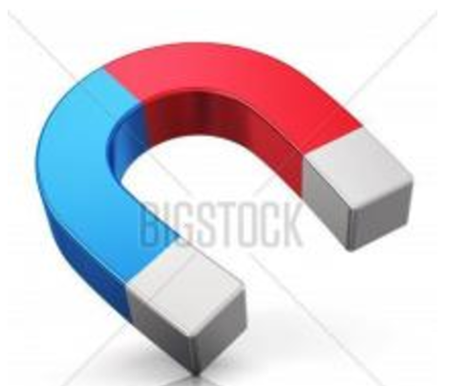

**传送门：**在获得道具的地点右边的第二格，地上出现一个橙色边框的圆形黑洞入口，大小为2个基础人物大小，另外在地图其他无人物与障碍物位置随机出现一个蓝色边框的圆形黑洞出口。玩家进入传送门会瞬间传到出口。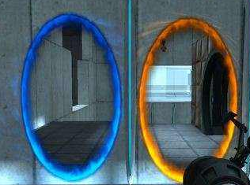

**加速：**玩家经过的路径上出现白色灰尘，持续1秒，加速按钮变灰不可用。

**保护罩：**玩家周边出现一个浅蓝色的以正六边形组成的半透明圆形护罩。

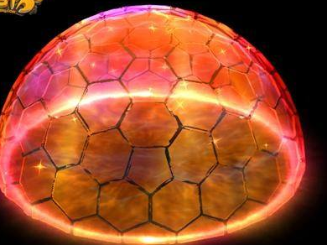

### 其他